|  |  |
| --- | --- |
| Gerb-BMSTU_01 | **Министерство науки и высшего образования Российской Федерации**  **Федеральное государственное бюджетное образовательное учреждение**  **высшего образования**  **«Московский государственный технический университет**  **имени Н.Э. Баумана**  **(национальный исследовательский университет)»**  **(МГТУ им. Н.Э. Баумана)** |

|  |  |
| --- | --- |
| ФАКУЛЬТЕТ | Робототехника и комплексная автоматизация (РК) |
| КАФЕДРА | Системы автоматизированного проектирования (РК6) |

**РАСЧЕТНО-ПОЯСНИТЕЛЬНАЯ ЗАПИСКА**

***К КУРСОВОМУ ПРОЕКТУ***

***НА ТЕМУ:***

***«3D-моделирование, анимация и разработка интерактивных объектов в Unreal Engine 4»***

|  |  |  |
| --- | --- | --- |
| Студент РК6-72Б | \_\_\_\_\_\_\_\_\_\_\_\_\_\_\_\_\_\_ | **Редколис Р.Р.** |
|  | (Подпись, дата) | И.О. Фамилия |
| Руководитель | \_\_\_\_\_\_\_\_\_\_\_\_\_\_\_\_\_\_ | **Витюков Ф.А.** |
|  | (Подпись, дата) | И.О. Фамилия |

*2023 г.*

**Министерство науки и высшего образования Российской Федерации**

**Федеральное государственное бюджетное образовательное учреждение**

**высшего образования**

**«Московский государственный технический университет имени Н.Э. Баумана**

**(национальный исследовательский университет)»**

**(МГТУ им. Н.Э. Баумана)**

УТВЕРЖДАЮ

Заведующий кафедрой РК6

А.П. Карпенко

«\_\_\_\_\_» \_\_\_\_\_\_\_\_\_\_\_\_ 2023 г.

**ЗАДАНИЕ**

**на выполнение курсовому проекту**

по теме: 3D-моделирование, анимация и разработка интерактивных объектов в Unreal Engine 4

Студент группы \_\_РК6-72Б\_\_\_

\_\_\_\_\_\_\_\_\_\_\_\_\_\_\_\_\_\_\_\_\_\_\_\_\_\_\_\_Редколис Руслан Русланович\_\_\_\_\_\_\_\_\_\_\_\_\_\_\_\_\_\_\_\_\_\_\_\_\_\_\_\_\_\_

(Фамилия, имя, отчество)

Направленность КП (учебная, исследовательская, практическая, производственная, др.) \_учебная\_\_\_

Источник тематики (кафедра, предприятие, НИР) \_кафедра \_\_\_\_\_\_\_\_\_\_\_\_\_\_\_\_\_\_\_\_\_\_\_\_\_\_\_\_\_\_\_\_\_\_\_\_

График выполнения НИР: 25% к 5 нед., 50% к 11 нед., 75% к 14 нед., 100% к 16 нед.

Техническое задание: Изучение видов компьютерного моделирования. Создание модели и её анимации на основе одного из вида компьютерного моделирования. Перенос модели между программными средствами.\_\_\_\_\_\_\_\_\_\_\_\_\_\_\_\_\_\_\_\_\_\_\_\_\_\_\_\_\_\_\_\_\_\_\_\_\_\_\_\_\_\_\_\_\_\_\_\_\_\_\_\_\_\_ \_\_\_\_\_\_\_\_\_\_\_\_\_\_\_\_\_\_\_\_\_\_\_\_\_\_\_\_\_\_\_\_\_\_\_\_\_\_\_\_\_\_\_\_\_\_\_\_\_\_\_\_\_\_\_\_\_\_\_\_\_\_\_\_\_\_\_\_\_\_\_\_\_\_\_\_\_\_\_\_\_\_\_\_\_\_\_

***Оформление курсовой работы:***

Расчетно-пояснительная записка на 28 листах формата А4.

Перечень графического (иллюстративного) материала (чертежи, плакаты, слайды и т.п.):

\_\_\_\_\_\_\_\_\_\_\_\_\_\_\_\_\_\_\_\_\_\_\_\_\_\_\_\_\_\_\_\_\_\_\_\_\_\_\_\_\_\_\_\_\_\_\_\_\_\_\_\_\_\_\_\_\_\_\_\_\_\_\_\_\_\_\_\_\_\_\_\_\_\_\_\_\_\_\_\_\_\_\_\_\_\_\_

\_\_\_\_\_\_\_\_\_\_\_\_\_\_\_\_\_\_\_\_\_\_\_\_\_\_\_\_\_\_\_\_\_\_\_\_\_\_\_\_\_\_\_\_\_\_\_\_\_\_\_\_\_\_\_\_\_\_\_\_\_\_\_\_\_\_\_\_\_\_\_\_\_\_\_\_\_\_\_\_\_\_\_\_\_\_\_

\_\_\_\_\_\_\_\_\_\_\_\_\_\_\_\_\_\_\_\_\_\_\_\_\_\_\_\_\_\_\_\_\_\_\_\_\_\_\_\_\_\_\_\_\_\_\_\_\_\_\_\_\_\_\_\_\_\_\_\_\_\_\_\_\_\_\_\_\_\_\_\_\_\_\_\_\_\_\_\_\_\_\_\_\_\_\_

\_\_\_\_\_\_\_\_\_\_\_\_\_\_\_\_\_\_\_\_\_\_\_\_\_\_\_\_\_\_\_\_\_\_\_\_\_\_\_\_\_\_\_\_\_\_\_\_\_\_\_\_\_\_\_\_\_\_\_\_\_\_\_\_\_\_\_\_\_\_\_\_\_\_\_\_\_\_\_\_\_\_\_\_\_\_\_

\_\_\_\_\_\_\_\_\_\_\_\_\_\_\_\_\_\_\_\_\_\_\_\_\_\_\_\_\_\_\_\_\_\_\_\_\_\_\_\_\_\_\_\_\_\_\_\_\_\_\_\_\_\_\_\_\_\_\_\_\_\_\_\_\_\_\_\_\_\_\_\_\_\_\_\_\_\_\_\_\_\_\_\_\_\_\_

Дата выдачи задания «1» сентября 2023 г.

|  |  |  |
| --- | --- | --- |
| **Руководитель НИР** | \_\_\_\_\_\_\_\_\_\_\_\_\_\_\_\_\_\_ | **Витюков Ф.А.** |
|  | (Подпись, дата) | И.О. Фамилия |
| **Студент** | \_\_\_\_\_\_\_\_\_\_\_\_\_\_\_\_\_\_ | **Редколис Р.Р.** |
|  | (Подпись, дата) | И.О. Фамилия |

Примечание: Задание оформляется в двух экземплярах: один выдается студенту, второй хранится на кафедре.

СОДЕРЖАНИЕ

[ВВЕДЕНИЕ 4](#_Toc154411063)

[1. Виды компьютерного моделирования 6](#_Toc154411064)

[1.1 NURBS моделирование 6](#_Toc154411065)

[1.2 Точное моделирование в САПР 6](#_Toc154411066)

[1.3 Полигональное моделирование 7](#_Toc154411067)

[2. Проектирование 3D модели в среде Blender 8](#_Toc154411068)

[2.1 Создание mesh модели персонажа 8](#_Toc154411069)

[2.2 Создание mesh модели одежды персонажа 10](#_Toc154411070)

[2.3 Текстурирование mesh моделей 11](#_Toc154411071)

[Создание скелета персонажа 14](#_Toc154411072)

[Создание mesh анимации персонажа 17](#_Toc154411073)

[3. Перенос модели в Unreal Engine 4 19](#_Toc154411074)

[Экспорт модели из Blender 4.0 19](#_Toc154411075)

[Импорт модели в Unreal Engine 4 20](#_Toc154411076)

[4. Создание управляемой модели в Unreal Engine 4 22](#_Toc154411077)

[Замена базового манекена на импортированную модель 22](#_Toc154411078)

[Создание анимационных нод для движений 22](#_Toc154411079)

[ЗАКЛЮЧЕНИЕ 26](#_Toc154411080)

[СПИСОК ИСПОЛЬЗОВАННЫХ ИСТОЧНИКОВ 27](#_Toc154411081)

## ВВЕДЕНИЕ

Курсовой проект – это вид учебной работы, направленный на расширение и закрепление теоретических знаний, полученных в процессе обучения, приобретение и совершенствование практических навыков по избранной образовательной программе, подготовке к будущей профессиональной деятельности.

Целью курсового проекта является углубление умений и навыков на основе знаний, развитие навыков исследовательской деятельности в области  
компьютерной графики.

В мире компьютерных технологий большая часть человеческой деятельности уходит в цифровизацию. Расчёты сложных математических систем и иных проектных решений, бухгалтерия, передача информации на дальние расстояния, компьютерная графика заменившая трудоёмкую работу аниматоров, проектирование автоматизированных систем и много других примеров где компьютер стал неотъемлемой частью нашей жизни в решении многих проблем.

Компьютерное моделирование внесло невероятный вклад для инженеров во всём мире, в нём за считанные секунды можно рассчитать большие математические системы, в которых учитываются большой набор параметров по типу объём, трение, свойства материала и многие другие.

В рамках курсового проекта поставлены следующие цели:

1. В рамках курсового проекта изучить методы компьютерного моделирования;
2. С помощью программно-аппаратного обеспечение создать интерактивную модель;
   1. Создания mesh модели персонажа;
   2. Создание mesh модели одежды;
   3. Текстурирование mesh моделей;
   4. Создание скелета персонажа;
   5. Создание анимации модели.
3. Перенос модели в Unreal Engine 4;
   1. Экспорт модели из Blender 4.0;
   2. Импорт модели в UE4.
4. Создание персонажа в Unreal Engine 4.
   1. Замена базового манекена на импортированную модель;
   2. Создание анимационных нод.

### Виды компьютерного моделирования

#### 1.1 NURBS моделирование

NURBS или технология Non-Uniform Rational B-Spline – Технология неоднородных рациональных B-сплайнов, создание плавных форм и моделей без острых краёв а также в высокой точности построении дизайн проектов.

Основой NURBS поверхности является кривая. Поверхность создается пересечением кривых. Кривые помогают вам создавать и модифицировать поверхности. Таким образом создание и редактирование кривых есть важная часть NURBS моделирования.

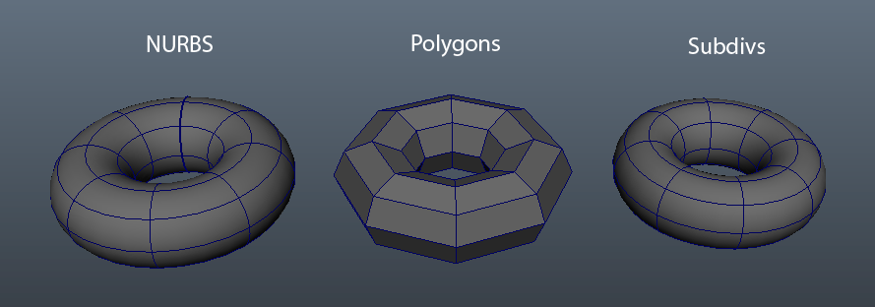В настоящее время технологию NURBS получило широкое распространение в и дизайне и анимации

Рис. 1 Пример NURBS геометрии в сравнении с полигональным моделированием

#### 1.2 Точное моделирование в САПР

В этом способе модель задается математическими формулами, поэтому поверхность модели будет абсолютно гладкая при любом приближении, а настроить ее можно с точностью до миллиметра. Используется, когда важна точность, а не художественная выразительность. Чисто теоретически, таким способом можно создать персонажа, но это займет огромное количество времени и усилий, в отличие от полигонального моделирования и скульптинга.

#### 1.3 Полигональное моделирование

Полигональное моделирование — это подход к моделированию объектов путем представления или аппроксимации их поверхностей с использованием многоугольных сеток.

Основным объектом, используемым в сеточном моделировании, является вершина, точка в трехмерном пространстве. Две вершины, соединенные прямой линией, становятся ребром. Три вершины, соединенные друг с другом тремя ребрами, определяют треугольник, который является простейшим многоугольником.

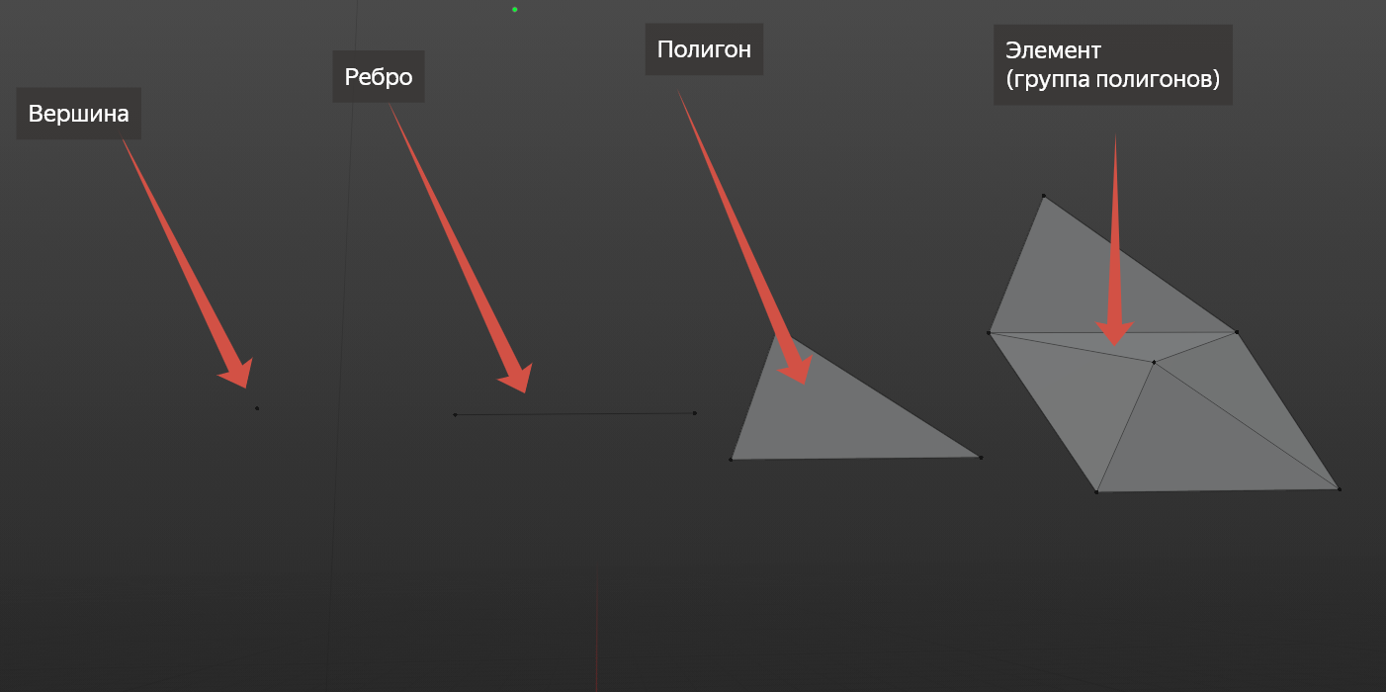 Группа полигонов, соединенных друг с другом общими вершинами, обычно называется элементом. Каждый из полигонов, составляющих элемент, называется гранью.

Рис. 2 Объекты 3D моделирования

Отдельно можно выделить один из подвидов полигонального моделирования — скульптинг. Он сравним с процессом лепки из «цифровой глины». Инструменты, которые используются в данном процессе, дают возможность создать модель с высокой детализацией. Данный вид моделирования не подходит для создания моделей анимации и для моделей используемой в играх.

Также выделяют модели делятся по количеству полигонов:

Hi-poly — это детализированные модели, которые не имеют ограничений по количеству полигонов. Для игр их использовать нельзя, так как производительные мощности компьютеров, а тем более телефонов, просто не выдержат такой нагрузки

Mid-poly — это что-то среднее между high-poly и low-poly. Такие полигональные модели достаточно детализированы, но при этом не требуют таких технических мощностей. Чаще всего используются в фильмах и рекламе.

Low-poly — При этом нет каких-то строгих границ по количеству полигонов. Например, для игр на мобильных телефонах используется в среднем от 2 до 9 тысяч таких многоугольников, а для объектов класса AAA (высокобюджетные проекты) может быть задействовано и 50 000, и 100 000.

### Проектирование 3D модели в среде Blender

#### 2.1 Создание mesh модели персонажа

В качестве анимационной модели была выбрана антропоморфная лисица.

Есть много разных способов создать нужный образ модели, одни из основных является метод моделирования скульптинг, это подвид полигонального моделирования.

Изначально была создана сфера и использован инструмент динамической топологии, которая в ходе лепки создаёт или уничтожает полигоны. Данный инструмент категорически не стоит использовать при редактировании готовой модели

Однако если требуется модель не просто распечатать на 3д принтере, а анимировать и текстурировать требуется правильная UV-развёртка модели и относительно ровная полигональная сетка. Это связано с тем, что если создавать автоматическую UV-развёртку, то при текстурировании будут дефекты на модели.

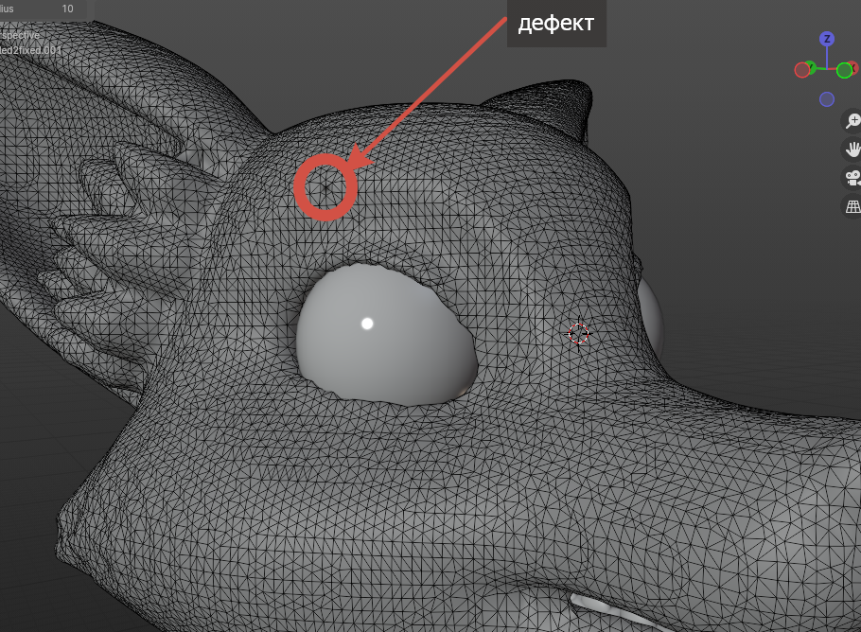

Рис. 2 Неправильная полигональная сетка

Это связанно с тем, что текстура не может покрыть все полигоны соответственно задействует пиксели текстур или же тексели ближайшего или наложенного автоматически полигона. Требуется создать равномерную и соразмерную сетку полигонов пример на рис 3

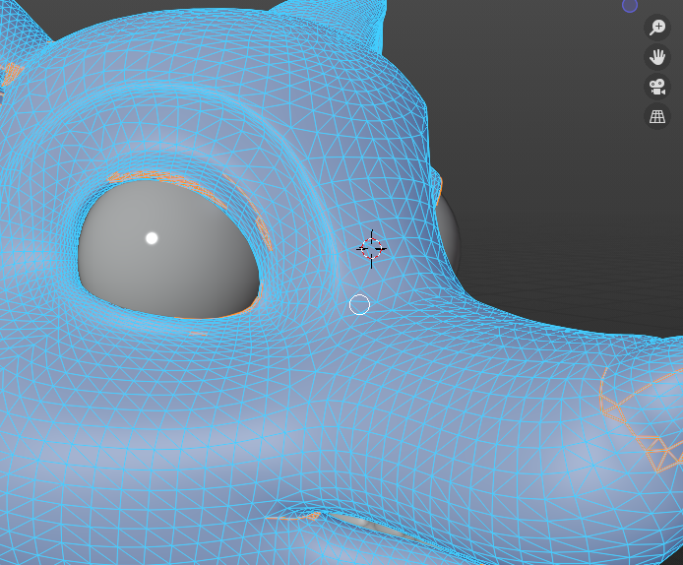

Рис. 3 Исправленная полигональная сетка

Отдельным не связным по вершинам объектом создаются глаза с помощью базовой UV-сферы и им отдельно будут созданы текстуры.

#### 2.2 Создание mesh модели одежды персонажа

Mesh одежды разрабатывался в программной среде Marvelous Designer 12 Personal. Данное приложение предназначено для проектирования и симуляции разной одежды состоящих из разных тканей. В качестве эскиза было выбрано платье рис 3.

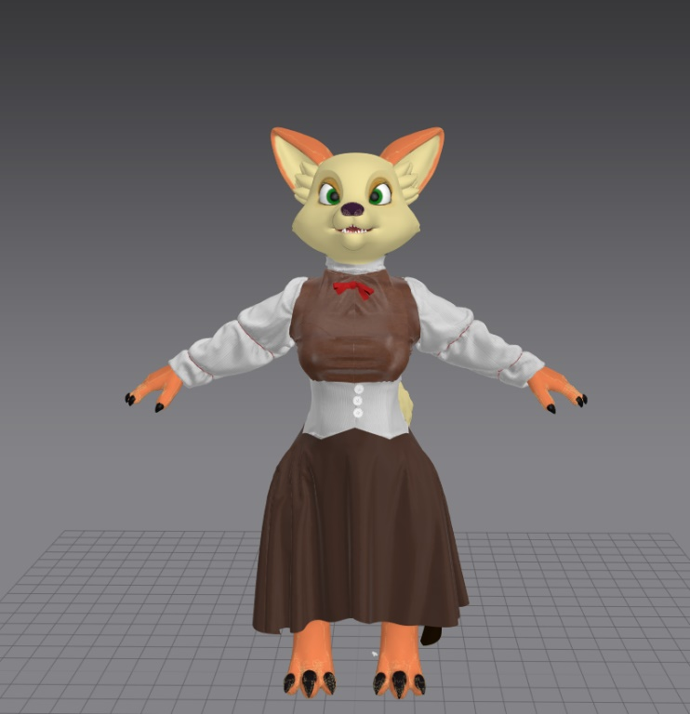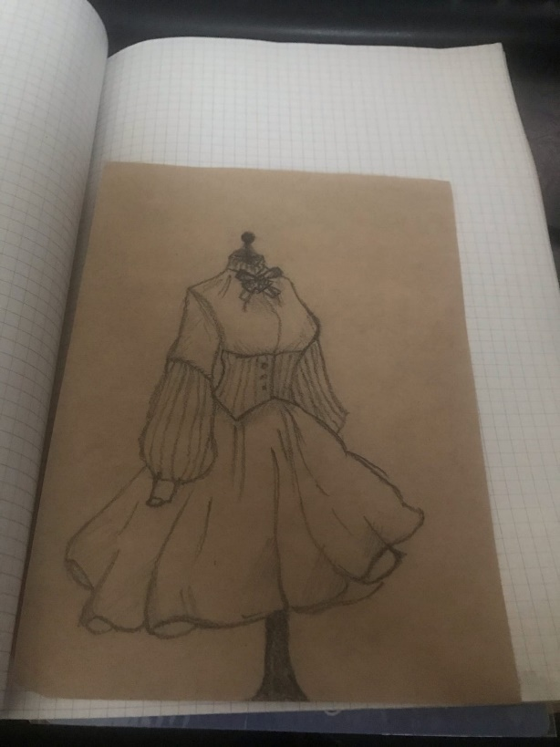Рис.3 Эскиз и 3D реализация платья

Для экспорта Mesh модели одежды требуется собрать UV-карту, для этого нужно перейти в UV editor и расположить элементы одежды таким способом чтобы они уместились на карте.

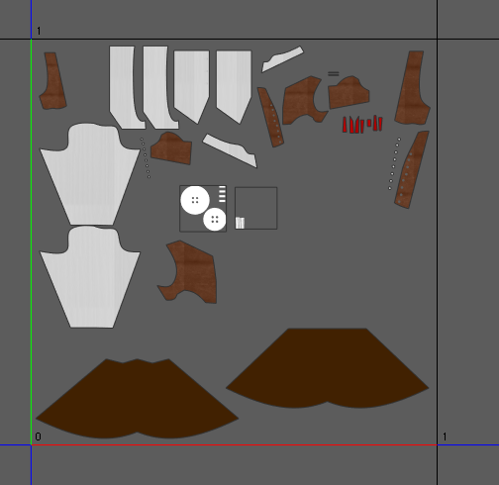

Рис.4 UV-карта одежды

Для экспорта из Marvelous Designer и импорта в Blender 3D использовался формат FBX с исключением модели аватара.

#### 2.3 Текстурирование mesh моделей

**Текстурирование** — это наложение растровых изображений (текстур) на 3D-модель для придания рельефности, фактуры и цвета.  
Но для наложения текстур требуется UV-Карта модели.

**UV-карта** — это двумерное представление (значения по X и Y принимают значение от 0 до 1) поверхности 3D-объекта. Она строится из UV или текстурных координат, которые соответствуют вершинам модельной информации. Каждая текстурная координата имеет соответствующую точку в 3D-пространстве - вершину. Таким образом, эти координаты служат маркерными точками, которые определяют какие пиксели на текстуре соответствуют каким вершинам. Альтернативное название UV-карты - UV-развёртка.

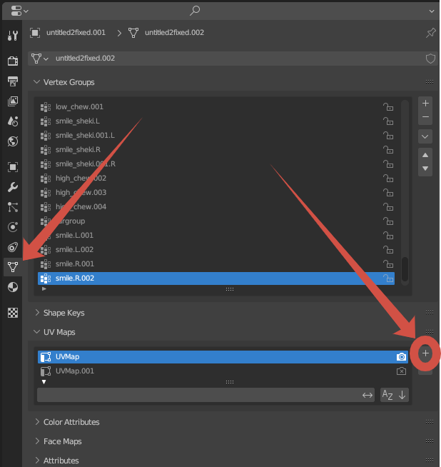

Рис.5 создание автоматической карты

Далее требуется создание растрового изображения (текстуры) и её наложение на UV-карту. Далее нужно на UV-карту наложить текстуру, следовательно нужно её создать.

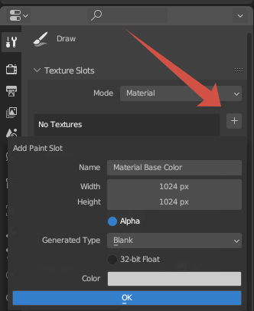

Рис.6 создание растрового изображения

Для моделей малых размеров зачастую используют текстуру размера 1024х1024 пикселя. Для персонажей ли иных моделей, где требуется большая детализация используют 4096х4096. Далее требуется сохранить текстуру.

Для каждой модели имеется возможность настроить материал.

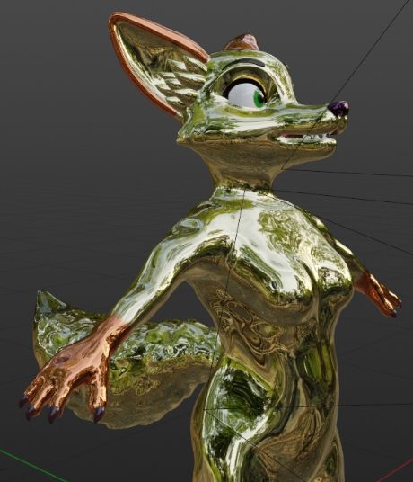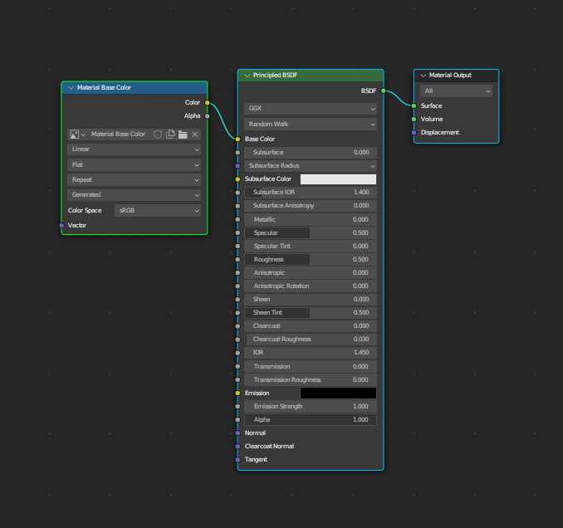  
Рис.7 пример изменения материала модели

#### Создание скелета персонажа

В Blender 3D имеется возможность создавать скелет и риг полигональных объектов.

**Риг** - набор зависимостей между управляющими и управляемыми элементами, созданный таким образом, чтобы управляющих элементов было

меньше, чем управляемых. Чтобы создать, например, вращение плечевого сустава требуется передвинуть вершины таким образом чтобы конечное их положение давало ощущение анатомически правильного положения.

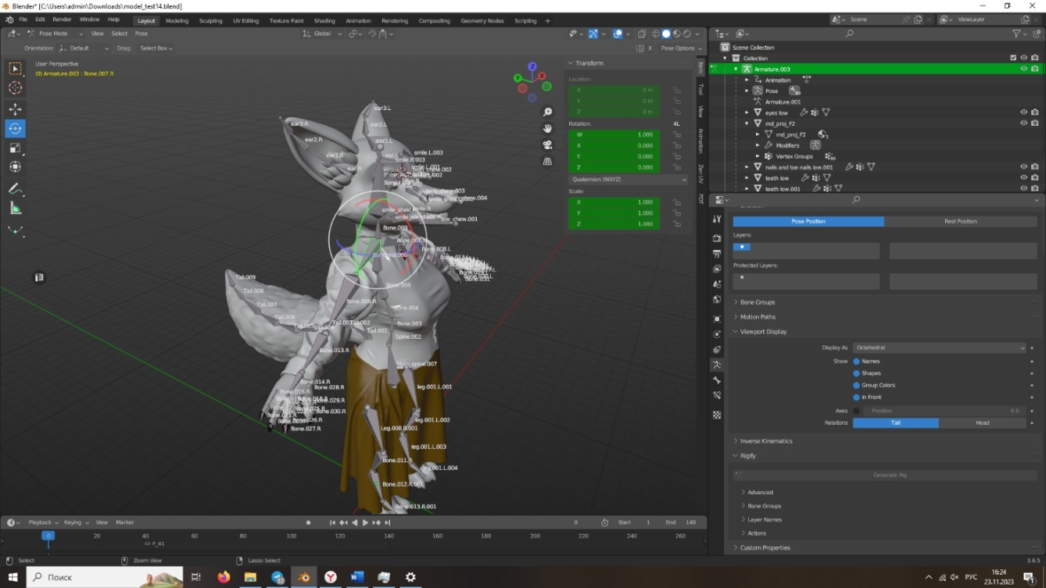

Рис. 8 Скелет модели

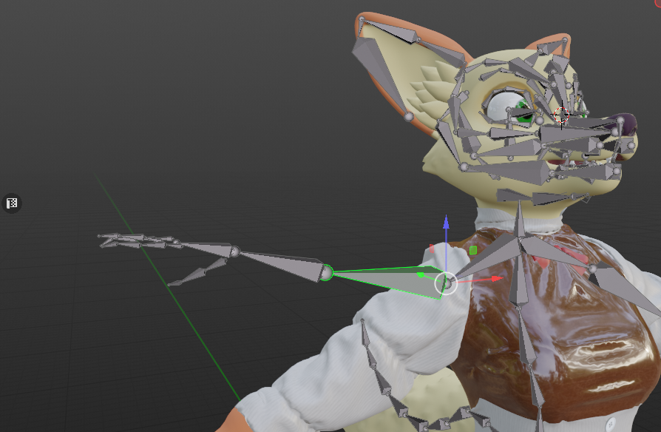Для того чтобы данный скелет был закреплён к модели, требуется создать риг.

Рис. 9 Скелет модели без рига

В Blender 3D есть возможность создать скелет с автоматическими весами для костей. Не всегда лучшее решение, так как зачастую для сложных моделей можно получить не совсем нужный результат. Поэтому лучше после применения данной функции вручную настроить веса костей для определённых групп вершин. На рисунке 10 отображена ошибка автоматических весов, где кость подбородка влияет на руку и хвост персонажа.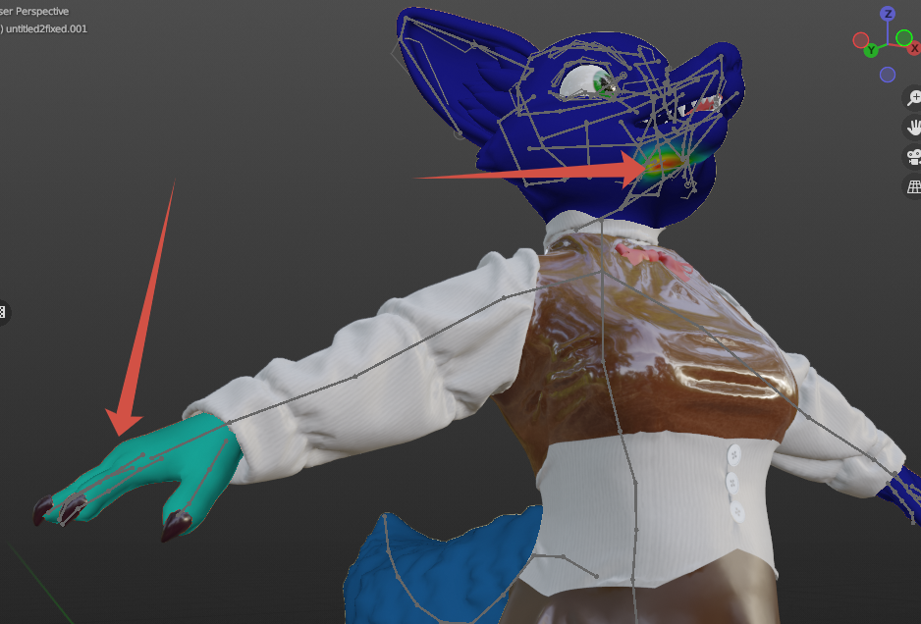

Рис. 10 Ошибка автоматических весов

После рига скелета к полигональной модели, мы можем вращать кости желаемым образом.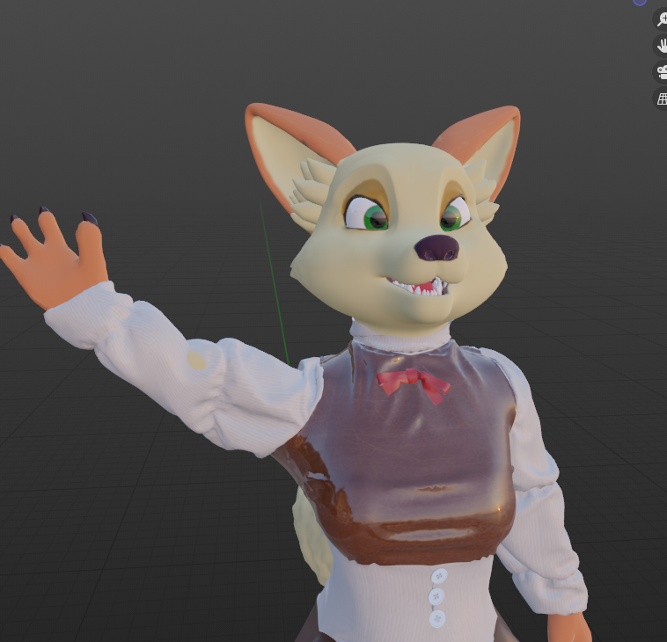

Рис. 11 Пример позы модели при вращении костей

#### Создание mesh анимации персонажа

После создания рига к полигональной модели, можно перейти к удобному созданию анимации персонажа. Используемый метод анимирования keyframe - это «ключевые кадры», на основе которых создается анимация, кость или объект переходит из позы А в позу Б на временной линии, те самые отметки называются кейфреймами.  
Обычно переход из позы А в позу Б происходит линейно, но при желании можно выставить разные функции перехода. 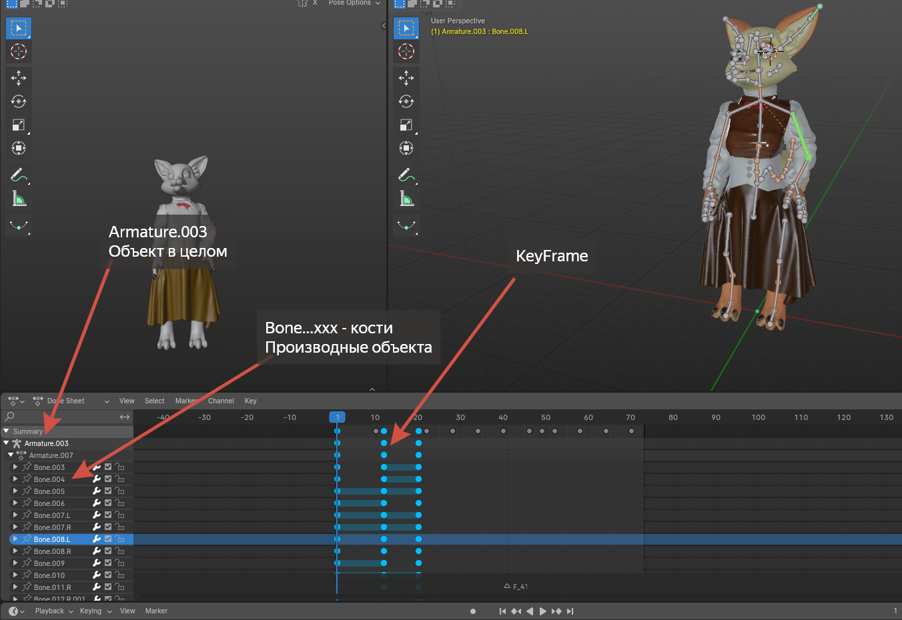

Рис. 12 Описания интерфейса

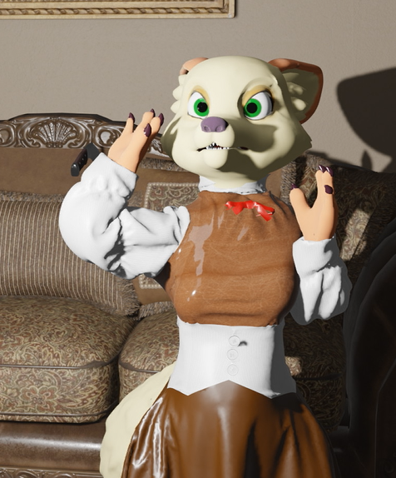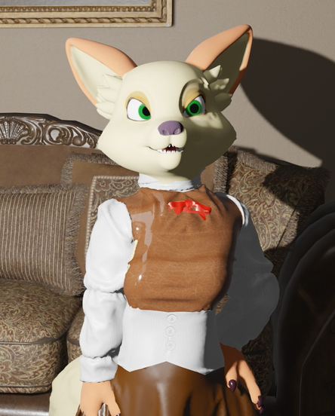Линейный или иной другой переход между позами А и Б даёт ощущение плавного перехода движения и позволяет не анимировать каждый кадр

Рис. 13 Анимация испуга

### Перенос модели в Unreal Engine 4

#### Экспорт модели из Blender 4.0

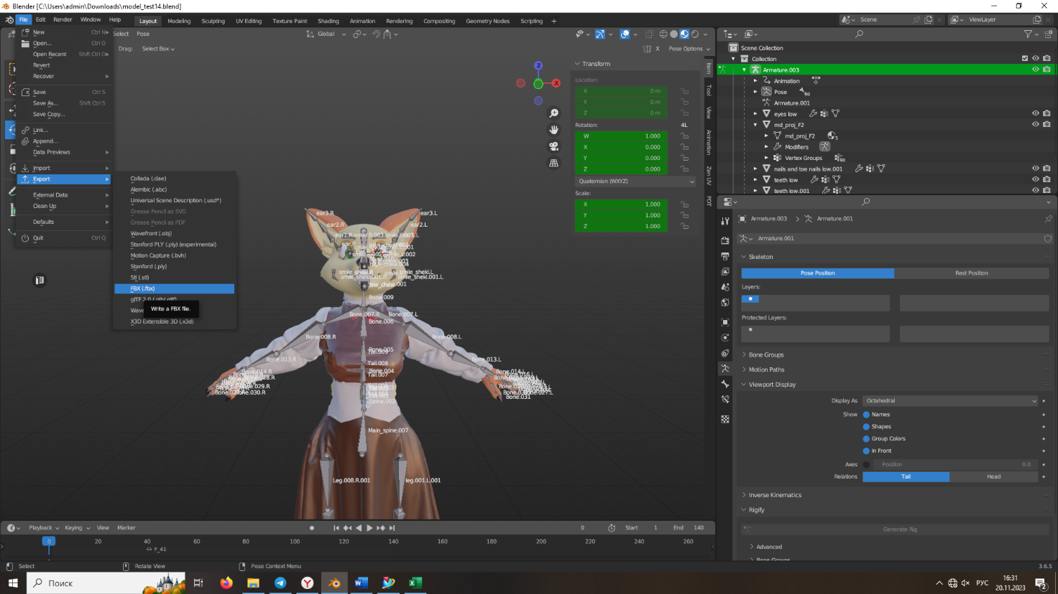Чтобы перенести модель со скелетом и анимацией, требуется сконвертировать в формат, подходящий для импорта. Подходящим форматом является FBX (FilmBoX).

Рис. 14 Экспорт модели из Blender

Формат .fbx содержит полное описание трехмерной модели в формате FBX.

Он включает в себя все ресурсы модели включая её текстуры, узлы сетки, материалы и скелетную структуру.

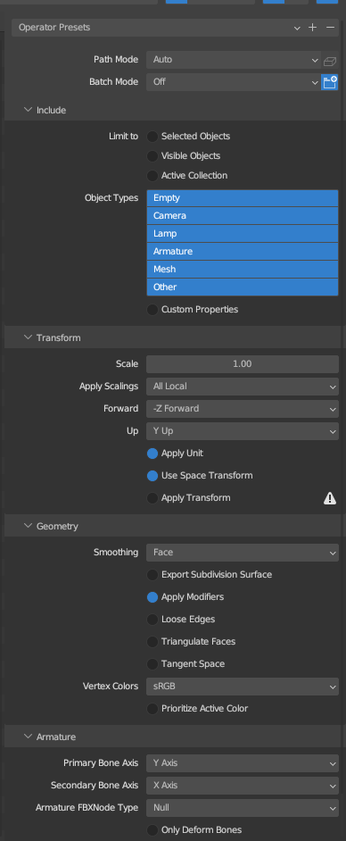Рис. 15 настройки экспорта модели

#### Импорт модели в Unreal Engine 4

Unreal Engine поддерживает файлы формата .fbx. Обязательно требуется указать импорт анимации в выпавшем окне. Требуется указать размер импортируемый модели в 100 раз меньше, так как при экспорте из Blender единицы указываются в сантиметрах а в Unreal Engine в метрах от чего модель при переносе становится намного масштабнее чем требуемый результат. Остальные настройки стоит оставлять по умолчанию.

**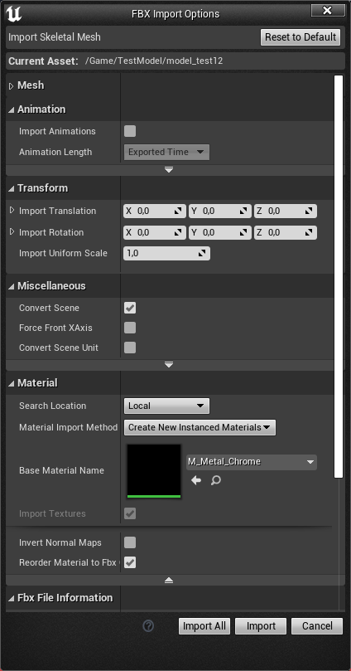**

Рис. 16 Настройки импорта Unreal Engine 4

Теперь с данной моделью можно проводить разные манипуляции, сделать её интерактивной моделью, применить уже созданные анимация для создания нод под анимацию.

### Создание управляемой модели в Unreal Engine 4

#### Замена базового манекена на импортированную модель

У нас имеется базовая сцена с настроенным базовым манекеном, требуется заменить модель. Для этого нужно перейти класс Blueprint’а и указать новую модель

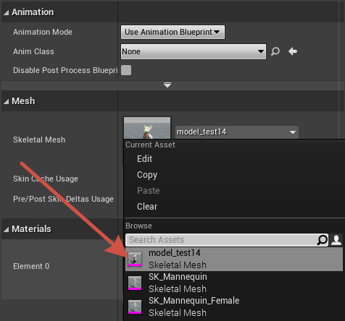

Рис. 17 Замена Mesh модели

Однако при запуске модель не двигается так как нет класса Blueprint’а для данной модели.

#### Создание анимационных нод для движений

В Unreal Engine 4 для движения моделей требуется набор анимации которые можно создать в самом UE4 или импортировать, также имеется возможность использовать встроенную функцию физики.

Для импортированной модели был создан отдельный Blueprint

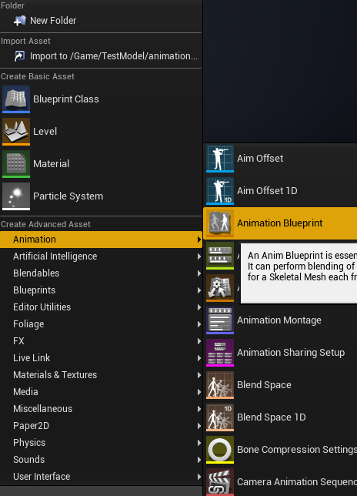

Рис. 18 Логика движений

Для создания нужного движения при перемещении персонажа требуется создать логику.

**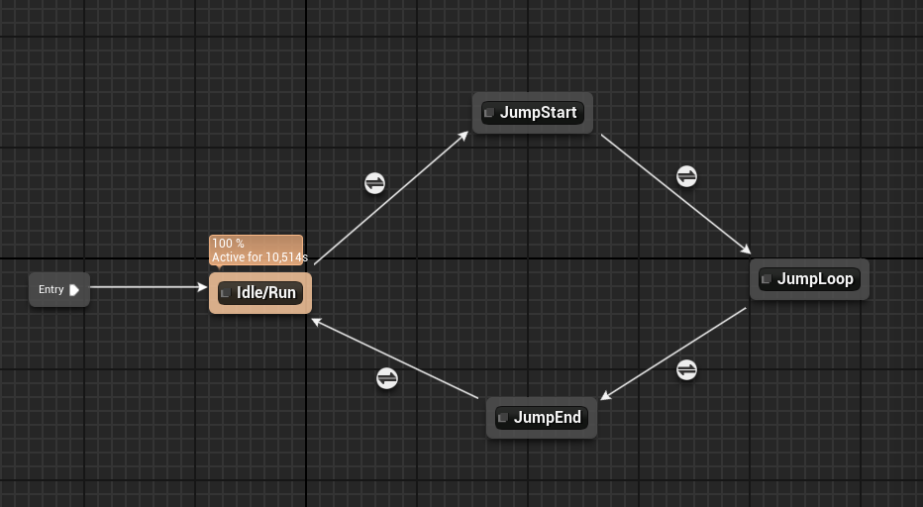**

Рис. 19 Логика движений

В каждом ноде требуется составить логику воспроизведения анимации, в рамках курсового проекта анимации были подключены напрямую к выводу.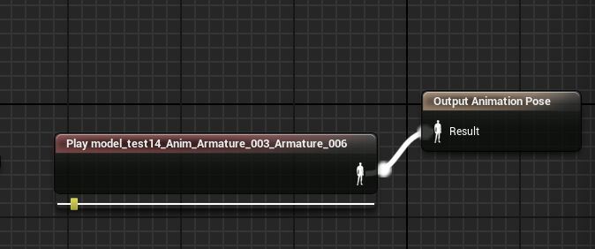

Рис. 20 Логика движений

**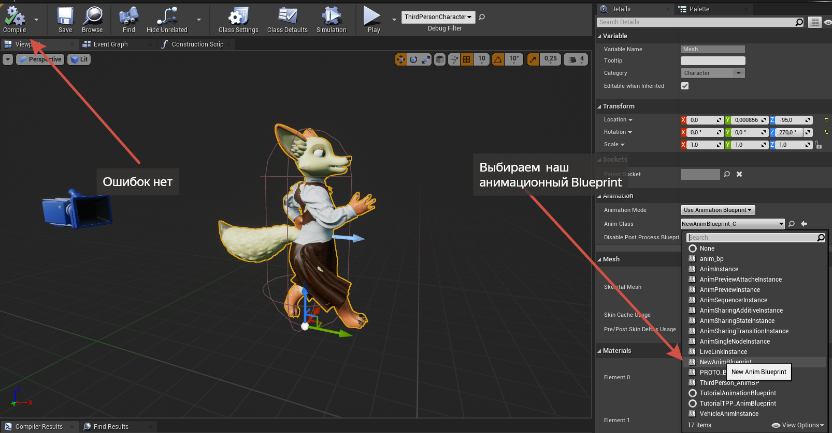**

Рис. 21 подключение класса к модели

Как видно при компиляции нет ошибок и модель двигается.

## ЗАКЛЮЧЕНИЕ

В ходе прохождения эксплуатационной практики были получены следующие навыки:

* Получены знания в области компьютерного моделирования их виды и методы
* Изучены и на практике применены знания манипуляции полигонами применяя управляемые элементы (кости).
* Изучены программные средства для компьютерного моделирования и на практике применены: Blender 3D для создания модели с ригом скелета, текстуры и анимацией и Marvelous Designer 12 Personal для создания одежды и её симуляции на модель.
* Изучены форматы экспорта и импорта моделей между программными средствами
* Работа с UV-развёрткой и картой текстурой.
* Импорт и перевод модели в интерактивную.

**СПИСОК ИСПОЛЬЗОВАННЫХ ИСТОЧНИКОВ**

1. Некоммерческая организация Blender Foundation: официальный сайт. – URL: <https://docs.blender.org/manual/en/latest/sculpt_paint/sculpting/tool_settings/dyntopo.html> Дата обращения: 12.10.2023.
2. Курс «Енот». Скульптинг персонажа в Blender. Knower School. // YouTube, video sharing platform - URL:<https://www.youtube.com/watch?v=fDOotm6bxUY&list=PLn6DikVGbeEgMvn_JJyX1Rnrt3Wlj0rvk&index=1>. Дата обращения: 13.10.2023.
3. Курс «Фабрика». Обучение Blender с нуля. Knower School. // YouTube, video sharing platform - URL: <https://www.youtube.com/watch?v=Q8Q8HBj-Ua8&list=PLn6DikVGbeEiJFNb2_wfV2zg4BDm8xvsQ&index=1>. Дата обращения: 14.10.2023.
4. Коммерческая организация CLO Virtual Fashion Inc. Официальный сайт Marvelous Designer – URL: <https://www.marvelousdesigner.com/> Дата обращения: 21.10.2023.